Журавлев А.Р. гр.242 Лабораторная работа №6

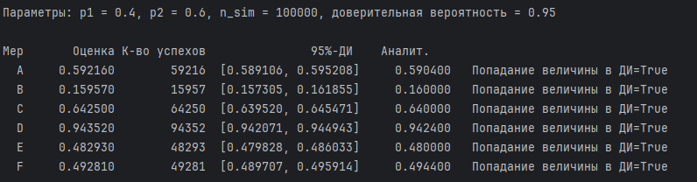

**Аналитическое решение задачи**

Пусть p₁ — вероятность того, что бомбардировщик сбивает истребитель, а p₂ — вероятность того, что истребитель сбивает бомбардировщик.

Бомбардировщик делает по одному выстрелу в каждого из двух истребителей. Те истребители, которые не сбиты, независимо стреляют по бомбардировщику.

**Вероятности исходов**

A – сбит бомбардировщик:

P(A) = 2p₁(1−p₁)p₂ + (1−2p₁ + p₁²)(2p₂ − p₂²)

B – сбиты оба истребителя:

P(B) = p₁²

C – сбит хотя бы один истребитель:

P(C) = 1 − (1−p₁)² = 2p₁ − p₁²

D – сбит хотя бы один самолёт:

P(D) = 1 − (1−p₁)²(1−p₂)²

E – сбит ровно один истребитель:

P(E) = 2p₁(1−p₁)

F – сбит ровно один самолёт:

P(F) = 2p₁(1−p₁)(1−p₂) + (1−p₁)²(2p₂ − p₂²)

**Доверительный интервал (β = 0.95)**

При моделировании методом Монте-Карло для оценки вероятностей используется доверительный интервал: p̂ ± 1.96 * √(p̂(1−p̂)/n), где n — число испытаний. Этот интервал накрывает истинное значение вероятности с надёжностью около 95%.

Ответ на вопрос:

**6. В чем сущность метода Монте-Карло?**

**Сущность метода Монте-Карло** заключается в использовании случайных чисел для приближённого решения математических и физических задач, которые трудно решить аналитически.

Метод основан на многократном случайном моделировании процесса и статистическом усреднении полученных результатов.

Идея:

1. Формулируется задача в вероятностной форме.
2. Генерируется большое количество случайных реализаций (выборок).
3. По результатам вычисляется среднее значение, которое служит приближённым решением.

Применяется для:

* интегрирования сложных функций,
* оценки вероятностей и статистических характеристик,
* моделирования физических и экономических процессов.